МУНИЦИПАЛЬНОЕ БЮДЖЕТНОЕ ДОШКОЛЬНОЕ ОБРАЗОВАТЕЛЬНОЕ УЧРЕЖДЕНИЕ
«ДЕТСКИЙ САД КОМБИНИРОВАННОГО ВИДА № 55»

Методическая разработка
«Бутылочка с пожеланиями»

Подготовил: воспитатель
1-ой категории
Зайцева О.Б.
Бутылочка с Пожеланиями.
-Дорогие ребята, сегодня мы с вами будем делать подарок для нашей Сашеньки. Саша болеет и уже очень давно не ходит в детский сад. Саша очень добрая и хорошая девочка. Мы очень скучаем и помним про нашу девочку.
-Посмотрите, какая у меня бутылочка в руках. Сейчас мы с Вами наполним её пожеланиями для Саши. Сегодня у неё День Рождения и ей будет приятно получить от нас подарок.

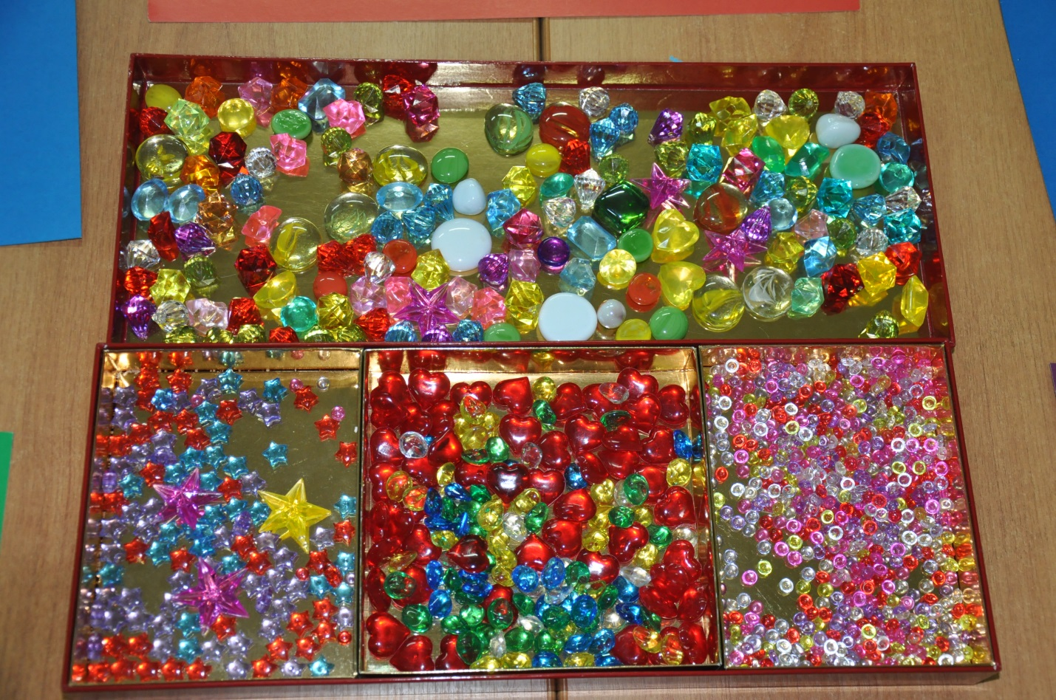

-Я принесла много красивых разноцветных камешков. Они такие гладкие и приятные на ощупь, сверкают и переливаются. Мы будем класть в бутылочку по одному камешку разного цвета, кому какой нравится и придумывать свои пожелания для Саши.
-Посмотрите, этот желтый, он похож на солнышко. Можно пожелать тепла. А этот белый. Белый цвет – цвет мира и дружбы. Синий – цвет моря, красный – любви и красоты. А эти яркие блестящие звёздочки похожи на вас.
-И так, я начинаю. Беру самый красивый зелёный камешек, кладу его в бутылочку и желаю нашей Сашеньке крепкого здоровья, что бы она поправлялась и скорее приходила к нам в детский садик!
-Ребята, приглашаю вас выбрать любой камешек, положить его в сосуд и высказать свои пожелания.
-Передаю эту бутылочку по кругу. Теперь ты, Ярослав, скажи своё пожелание для Саши, возьми любой камешек, который похож на твоё пожелание и положи в бутылочку.

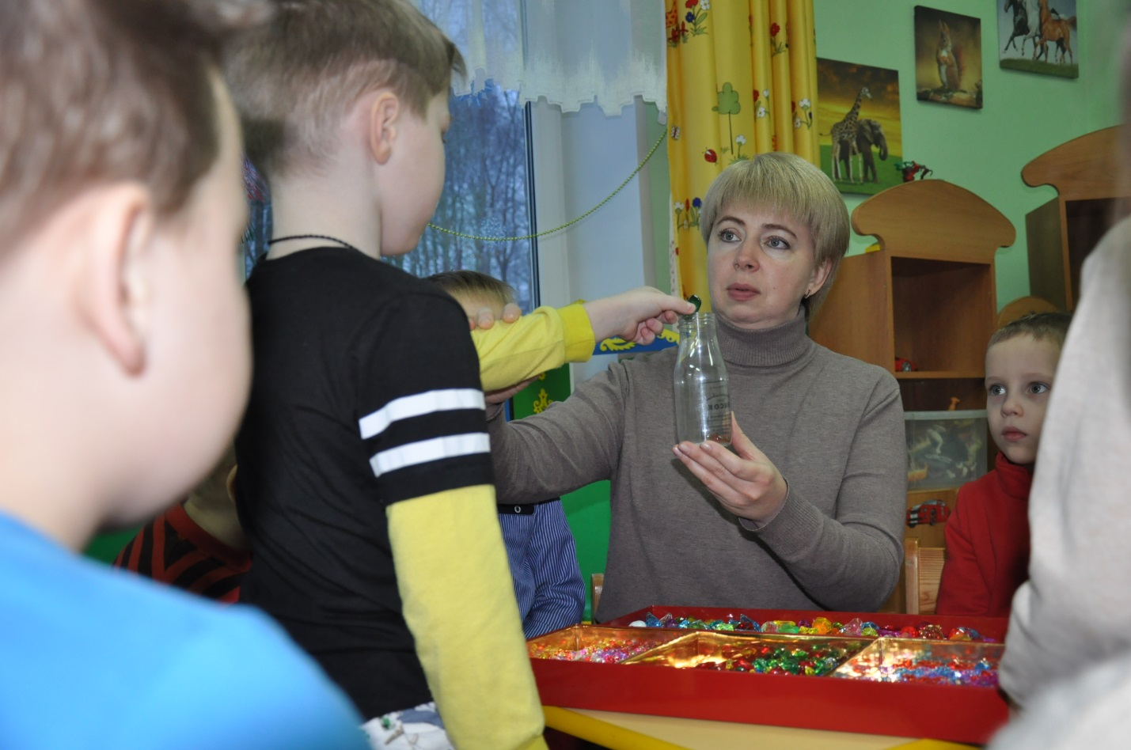

Никто не торопился. Бутылочка ходила по кругу пока не наполнилась.
Всё это походило на таинство, на волшебство.

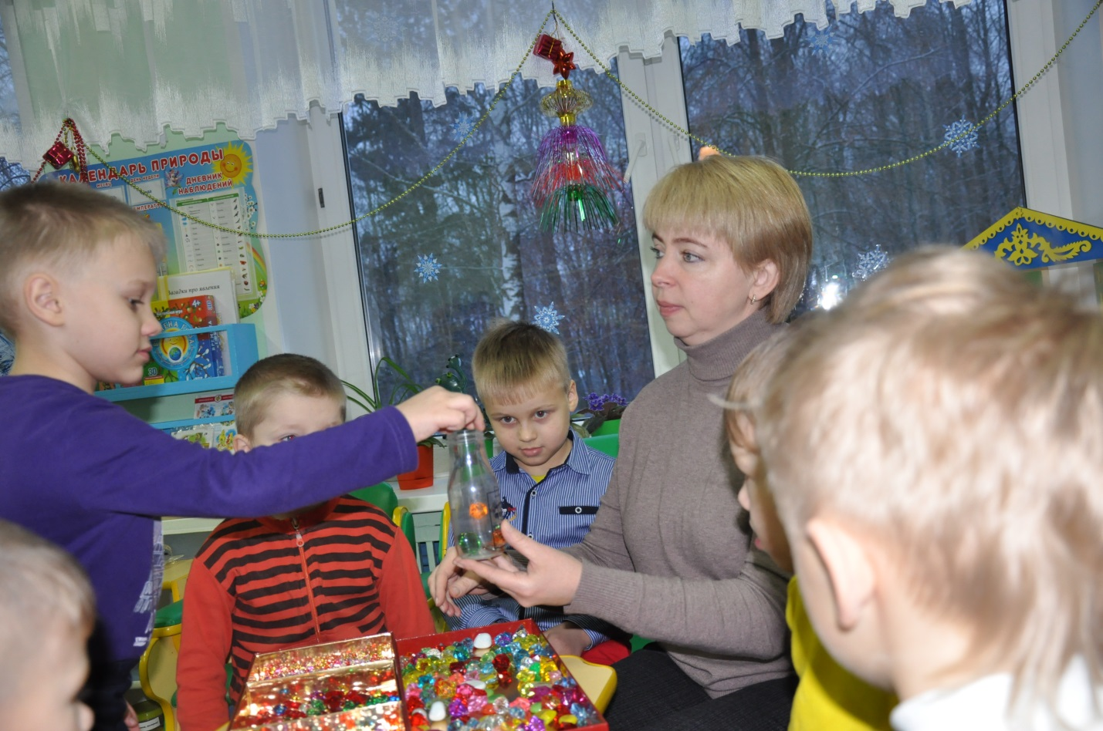

Ребята как-бы прожили этот процесс. Каждый камешек брали обдуманно, прочувствовали каждое слово – пожелание.
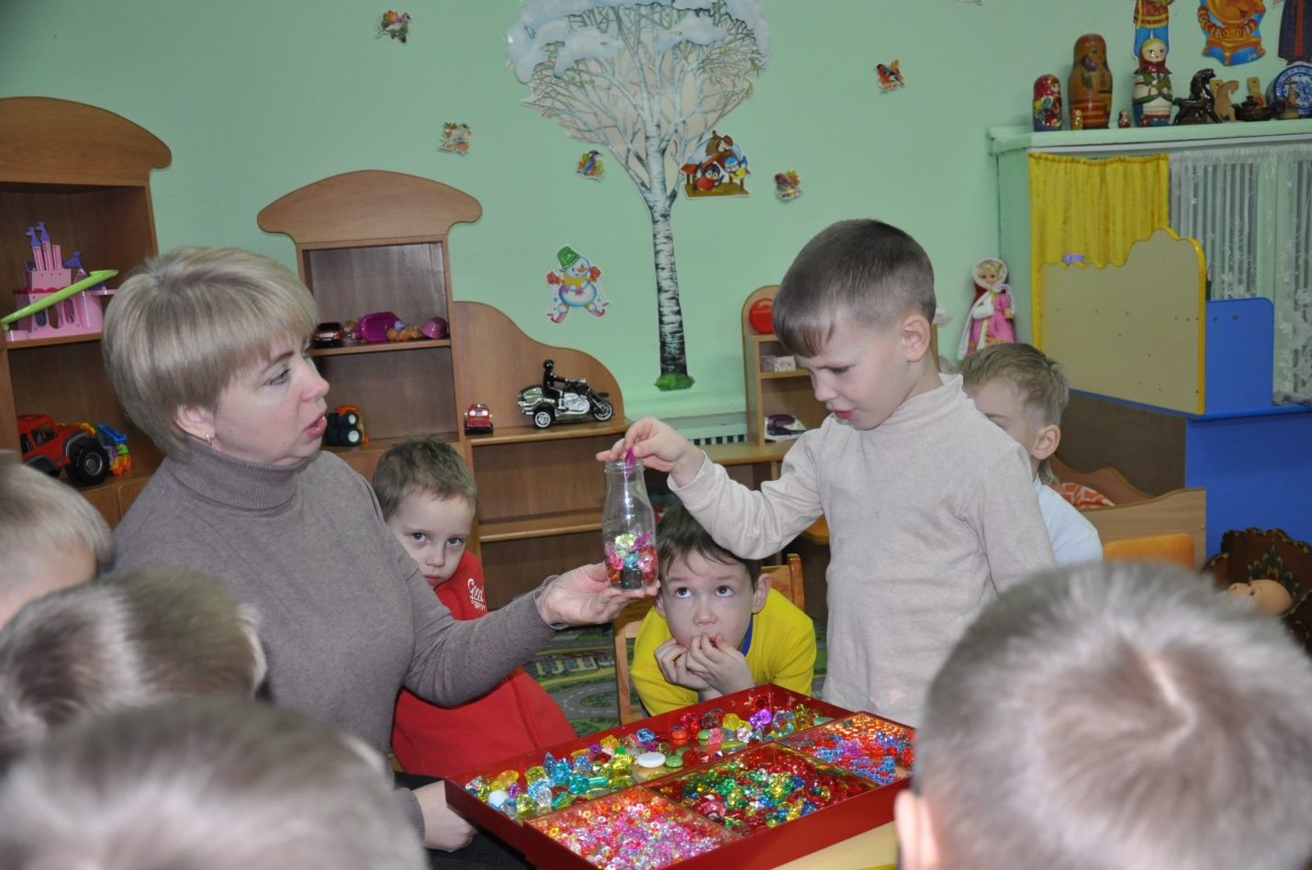
-Дорогие ребята, мы объединили наши пожелания в одно целое, и они останутся с Сашей навсегда. Глядя на них, она будет вспоминать нас.
-Эту бутылочку с нашими самыми лучшими пожеланиями мы подарим Саши. Она принесёт ей радость и счастье!!!

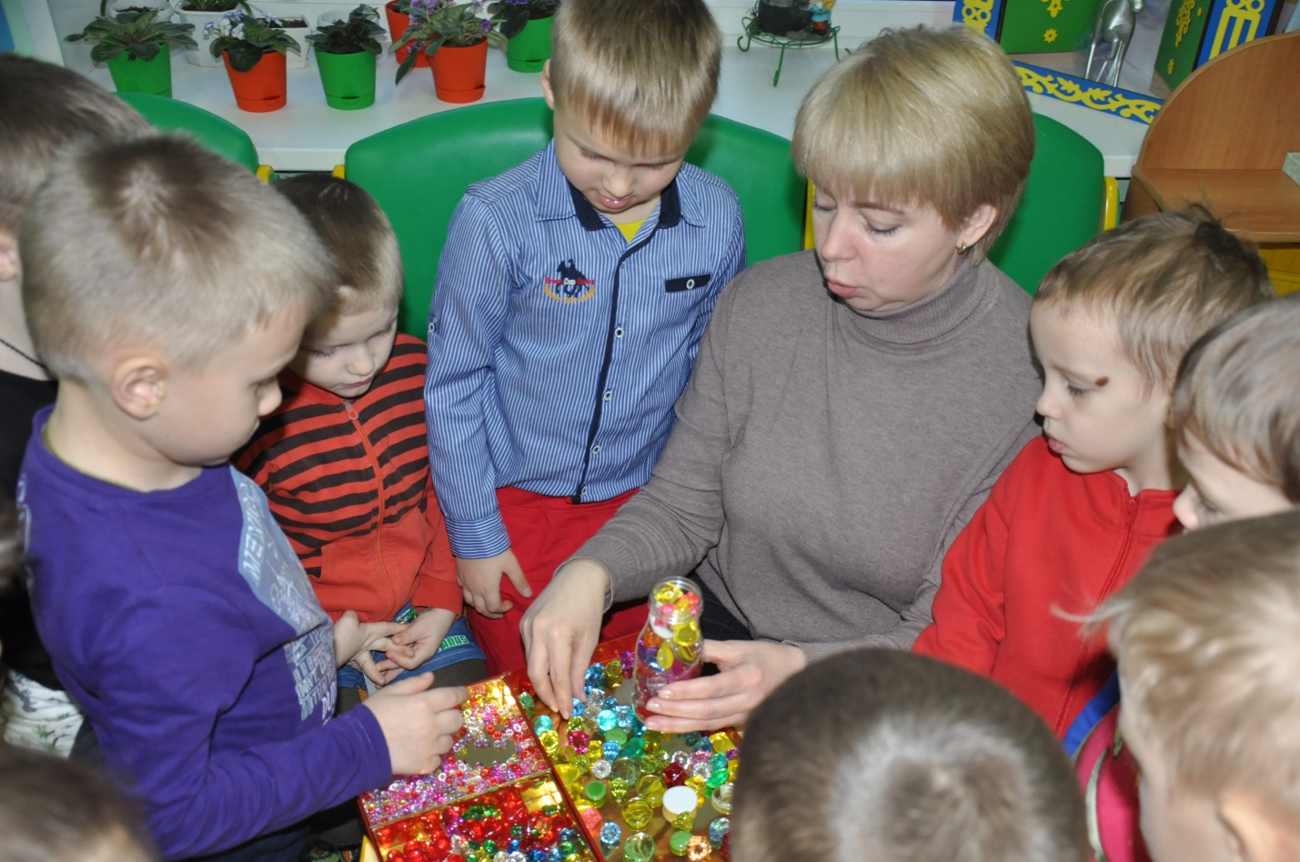
Ребятам так понравилось составление бутылочки для Саши, что мы решили продолжить это занятие.
Теперь мы составляли Сосуды комплиментов для каждого желающего.
А желающие были ВСЕ! Сколько было счастья!!!
Перекладывали, пересыпали, гладили, прятали. Яркие камешки привлекли детей, вызвали у них восхищение. Им нравился как внешний вид, так и фактура.

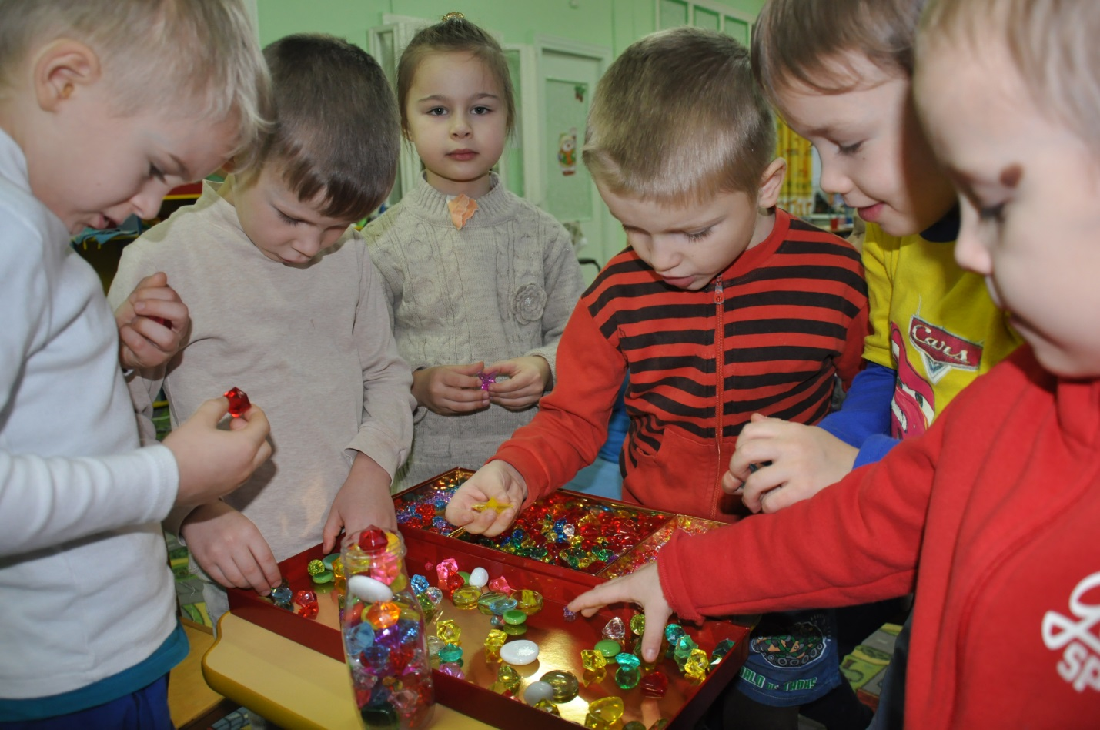 На мой вопрос: нужна ли тебе крышка от сосуда? Дети всегда отвечали: Да! Как бы переживая, что комплименты и пожелания могут улетучиться, испариться. Каждый брал пластилин, камешки, бисер и украшал свою крышечку.
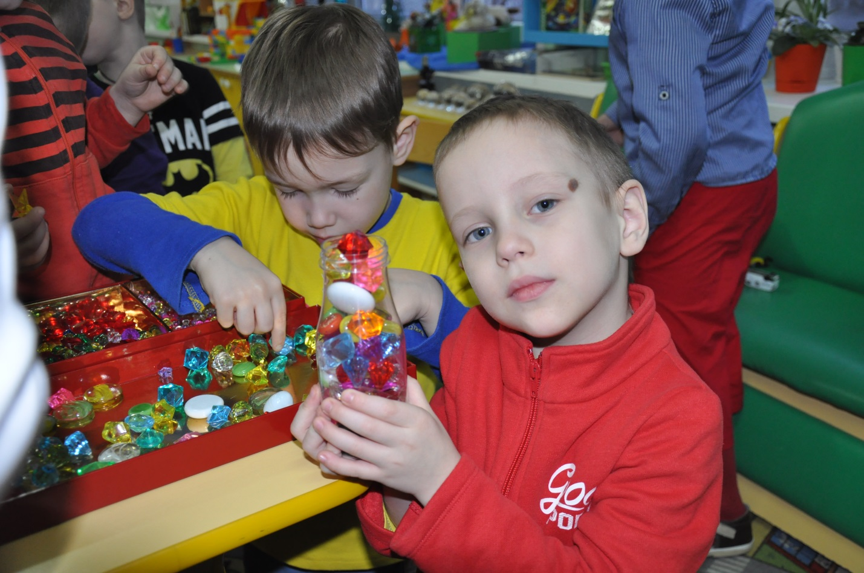
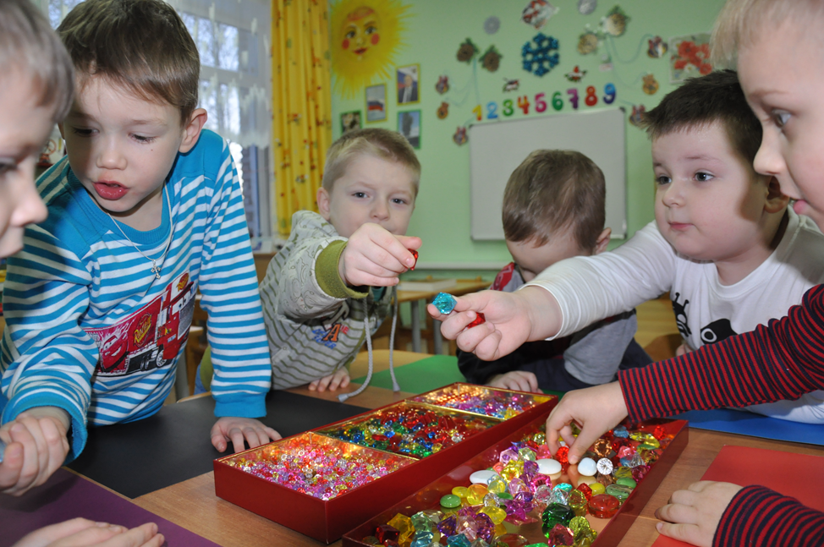
Работа с камнями растянулась на две недели и не потеряла своей актуальности. Это увлечение давало детям радость.
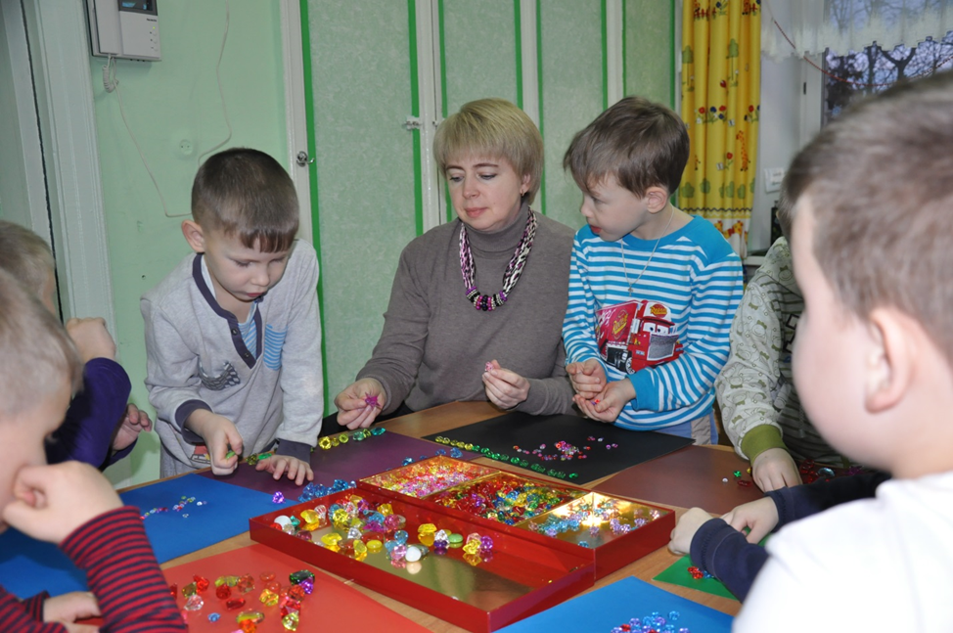

Не обошлось и без составления красивых картин. С особым удовольствием дети выкладыли из декоративных камешков картины, узоры, орнаменты.
А спокойная красивая музыка вводила ребят в состояние релаксации.
Несмотря на внешнюю простоту и доступность, эти очень увлекательные занятия для детей способствуют осуществлению множества целей и задач.
- Развивает восприятие, наглядно-образное мышление, логическое мышление, пространственное воображение.
- Развивает умение сравнивать, анализировать.
- Формирует познавательный интерес.
- Учит ориентироваться в таких понятиях, как цвет, величина, количество, форма.
- Учит находить связь между предметами и явлениями окружающего мира и их изображениями.
- Формирует эмоционально-положительное отношение к окружающему миру.
- Развивает чувство ритма, цвета, композиции.
- Развивает координацию, мелкую моторику пальцев.
- Развивает воображение, творчество.
- Воспитывает интерес к творческому процессу.
- Воспитывает самостоятельность, усидчивость.
- Формирует эстетические чувства.

Мы продолжим работу в нашей группе с этим прекрасным, оригинальным, и в тоже время, очень простым и доступным материалом!

